Pedido de Providências: 15/ 2018
Data: 04/09/2018

Exmo. Sr.
Vereador Aldo Chaves
DD. Presidente, da Câmara Municipal de Brazópolis

O Vereador que este subscreve, requer que, após tramitação regimental e ouvido o Plenário, seja encaminhado ao Prefeito Municipal, solicitando o atendimento aos seguintes pedidos de providências:

1 – Que seja refeita a ponte que fica no final da rua José Muniz, paralelo com o campo de futebol no bairro Cruz Vera.

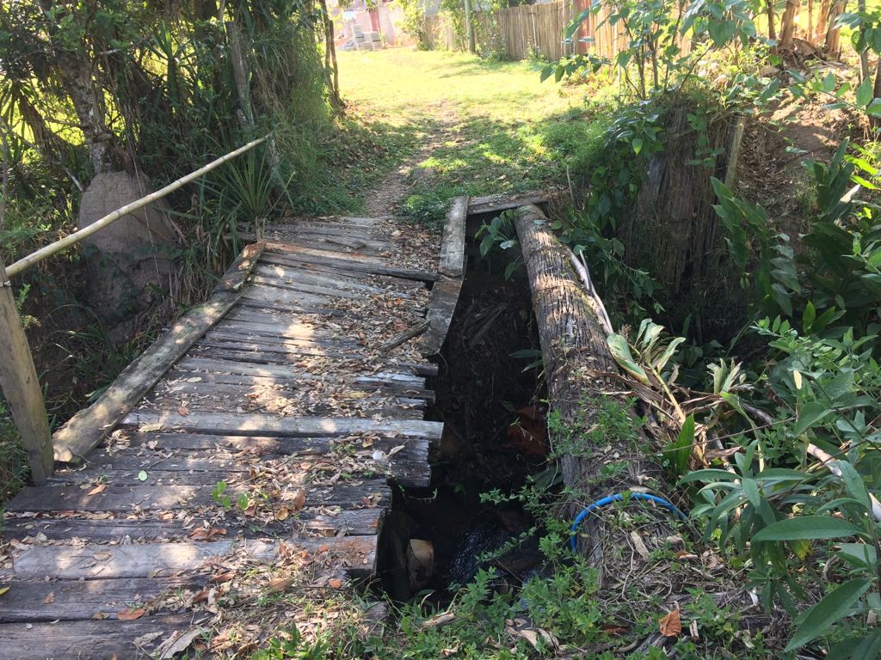

Adilson Francisco de Paula
Vereador
